Инструкция по заполнению заявления на услугу «Зачисление детей в муниципальные общеобразовательные учреждения (школы)» на портале ЕПГУ

(для тестирования)

- За несколько минут до начала приема заявлений зайдите на портал ЕПГУ по адресу http://gosuslugi.ru и авторизуйтесь с Вашим логином и паролем.
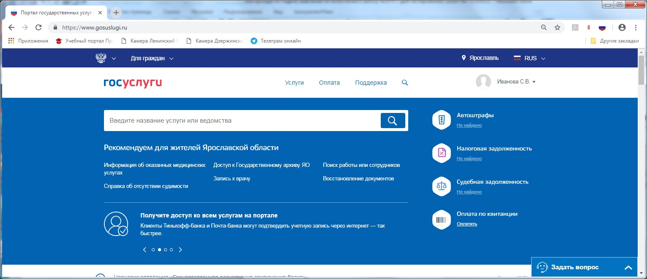
- Проверьте, чтобы правильно было определено местоположение – Ярославская область.
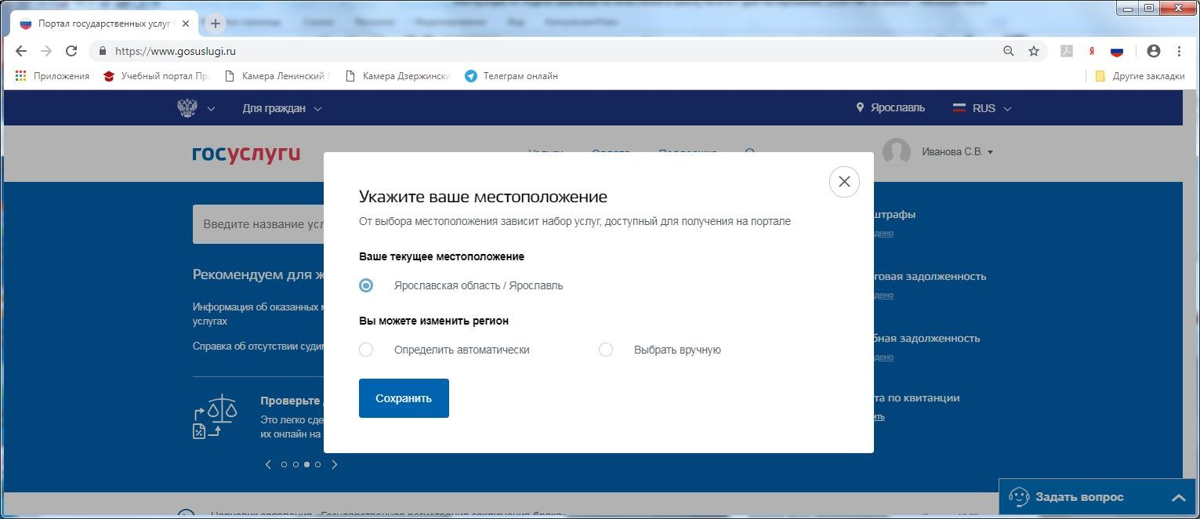

- Перейдите в Каталог услуг и выберите раздел «Образование».

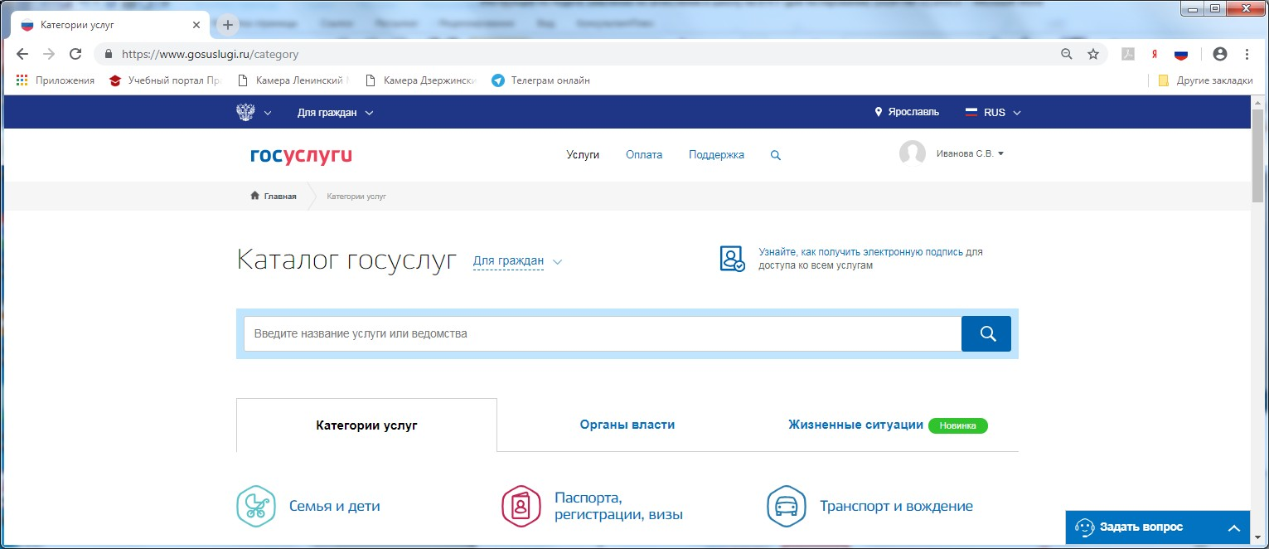

- В популярных услугах раздела «Образование» выберите «Запись в образовательное учреждение».
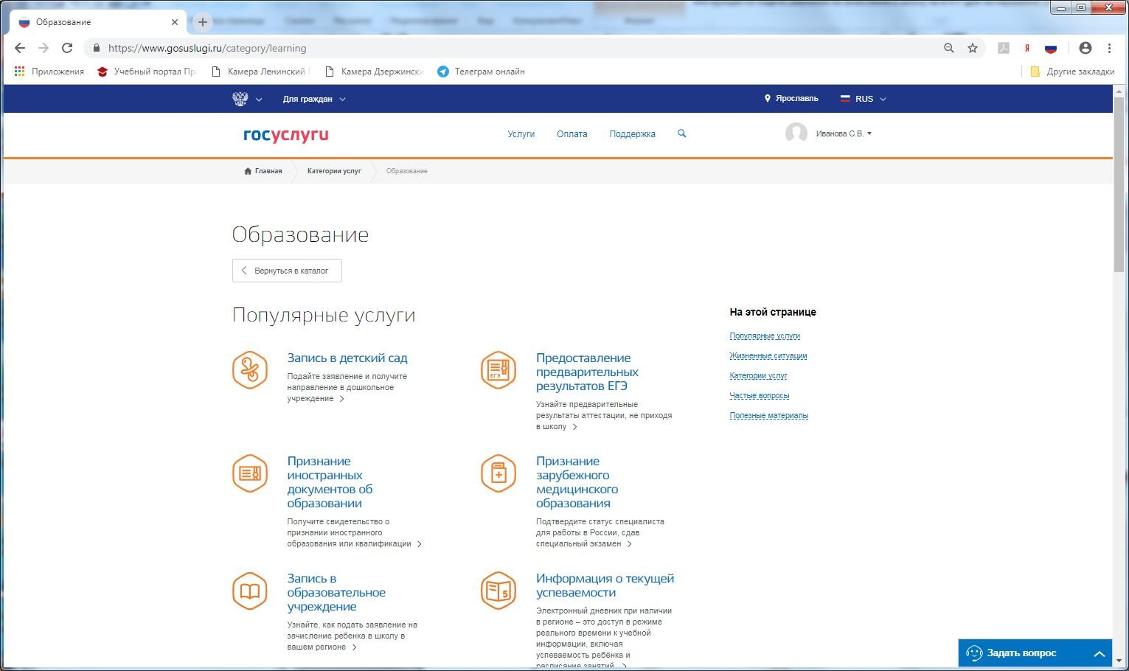

- Вы попадете в карточку услуги «Зачисление детей в муниципальные общеобразовательные учреждения (школы)».
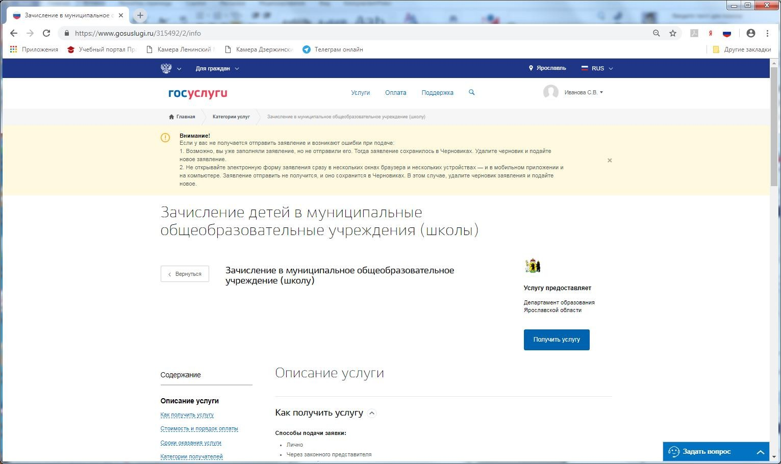
- После нажатия на кнопку откроется форма заявления на услугу.
- На форме заявления заполнить обязательные поля:
  - Поставить галочку в поле «С условиями подачи заявления согласен (а)»
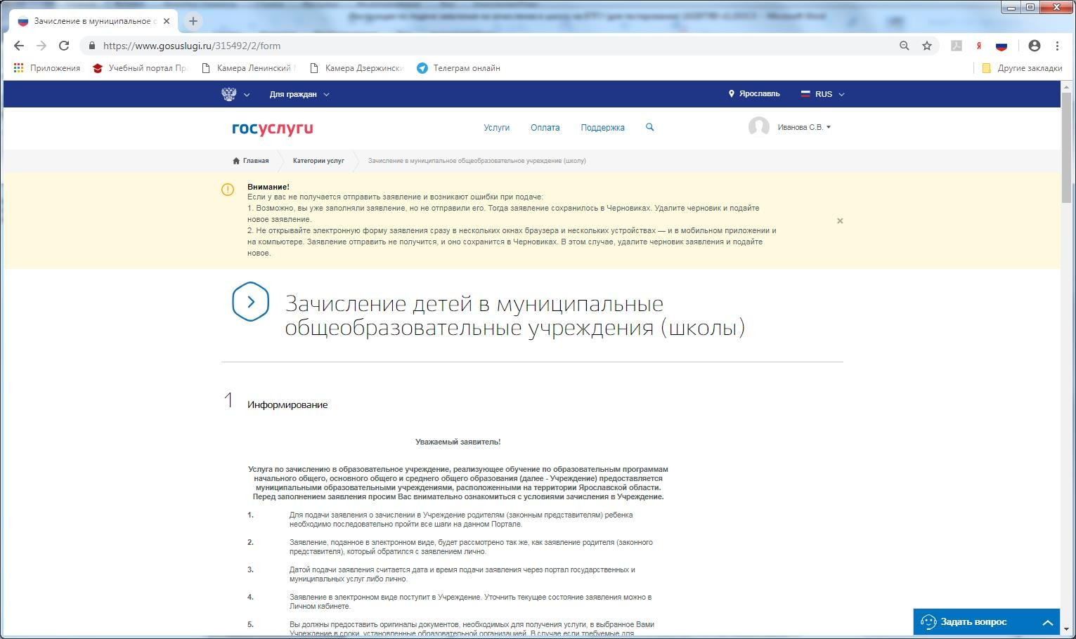
  - Выбрать Муниципальное образование, в котором находится образовательное учреждение

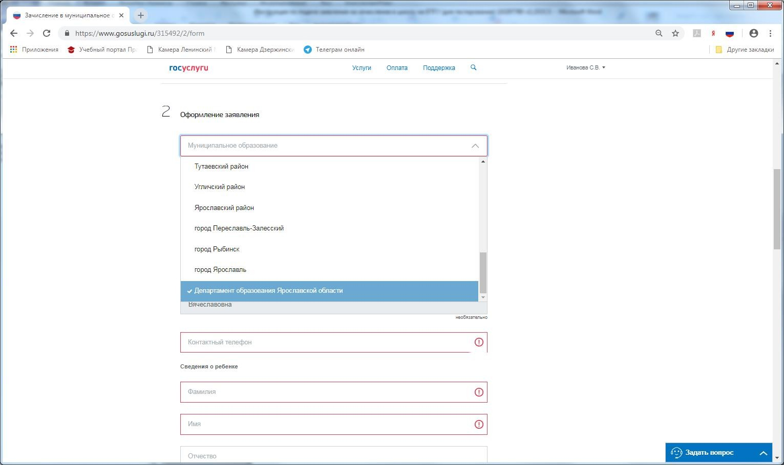

  - Выбрать Образовательное учреждение
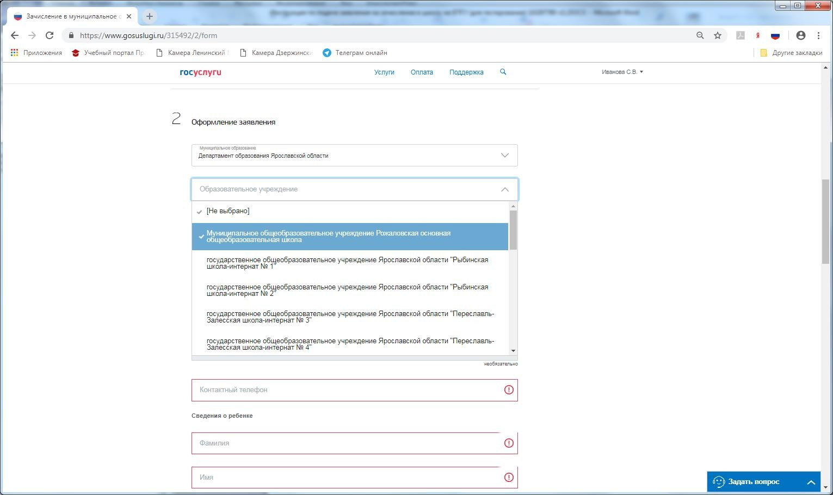

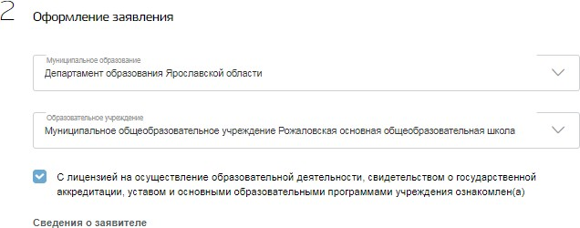

И отметить, что с лицензией ознакомлен(а).
  - Заполнить информацию о заявителе и о ребенке
Обязательными являются следующие поля: ФИО заявителя, контактный телефон, ФИО ребенка, дата рождения ребенка, страна рождения, место рождения, адрес места жительства ребенка, номер класса и программа обучения.
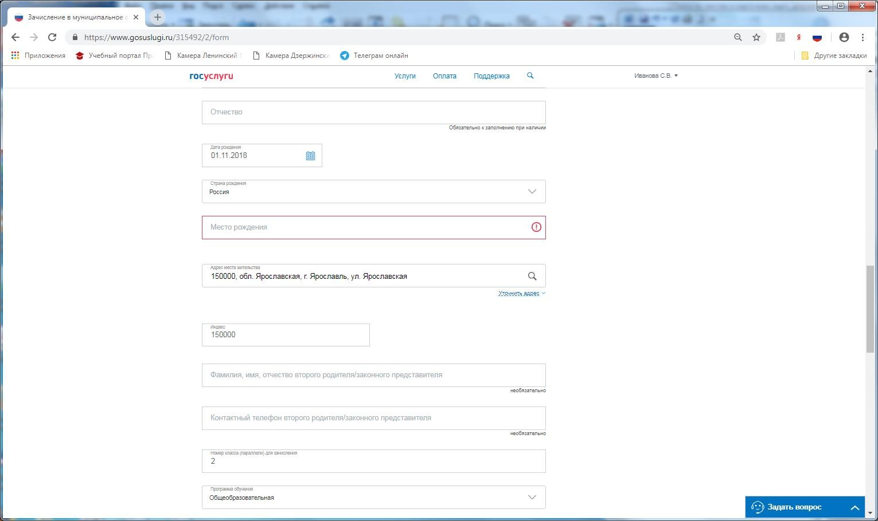

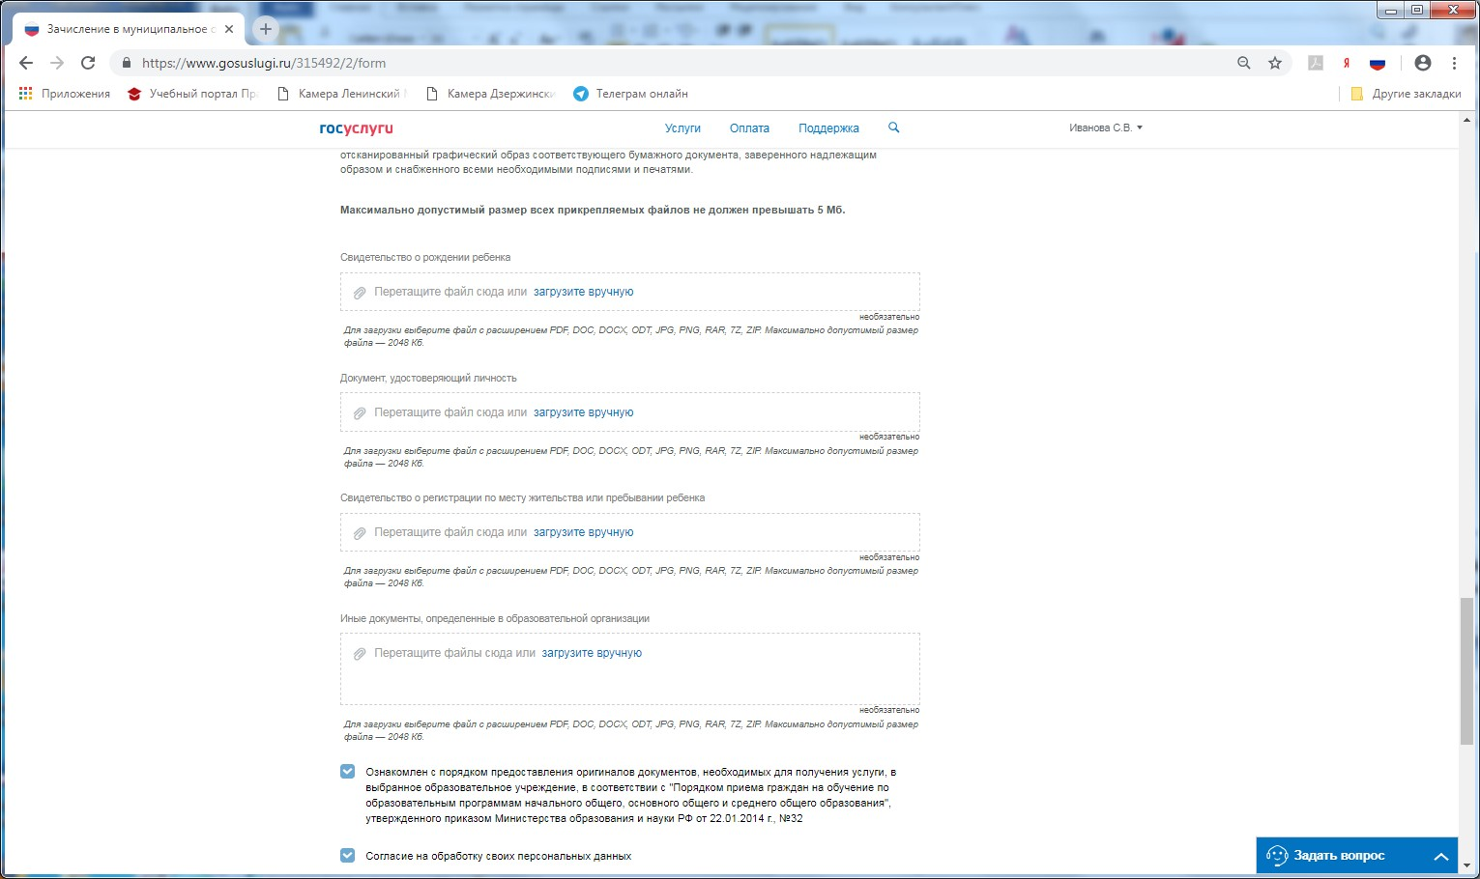

- Ровно в назначенное время нажать на кнопку «Подать заявление». На экране будет выведена информация о заявлении:
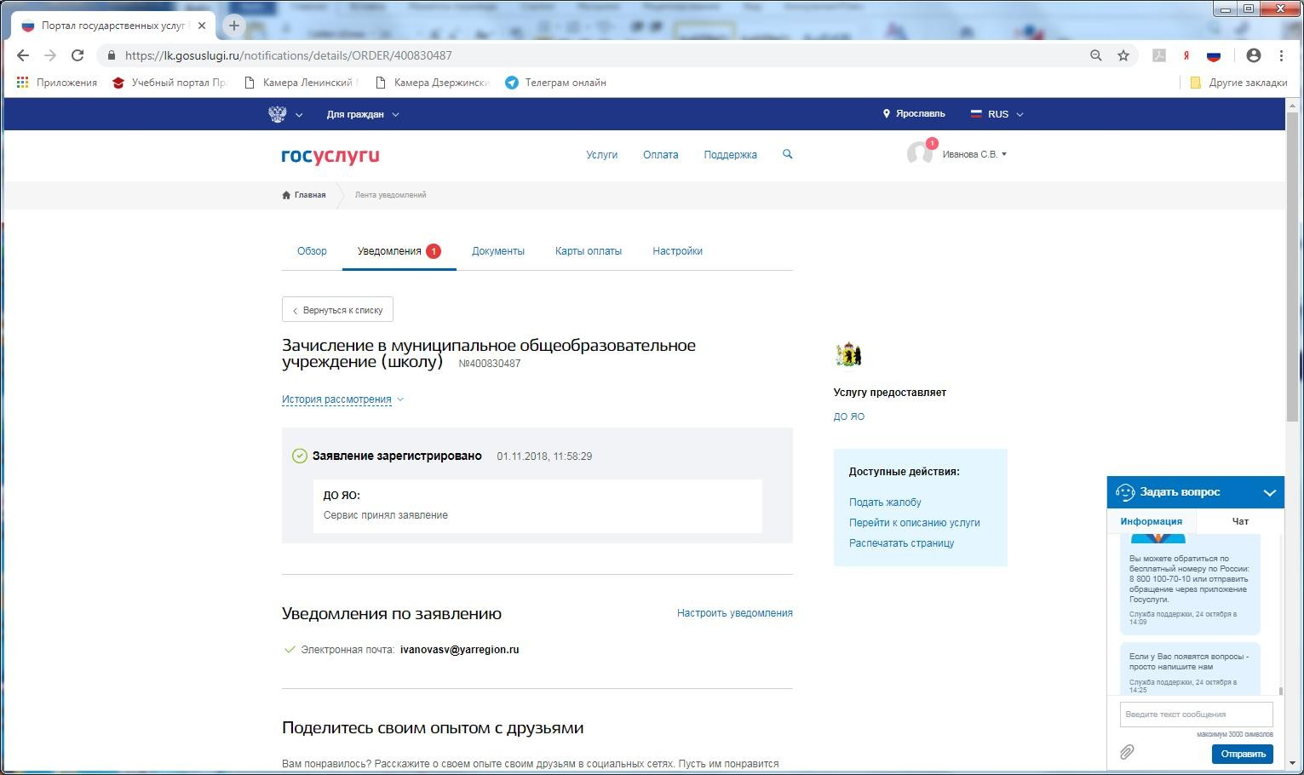
После нажатия на кнопку «Подать заявление» заявление будет принято порталом ЕПГУ и передано в ведомственную систему Ярославской области. Датой и временем подачи заявления считается дата и время подачи на ЕПГУ (нажатия кнопки «Подать заявление») и соответствует статусу заявления «Заявление в очереди на отправку».

- Посмотреть поданные заявления можно в личном кабинете в разделе «Уведомления»
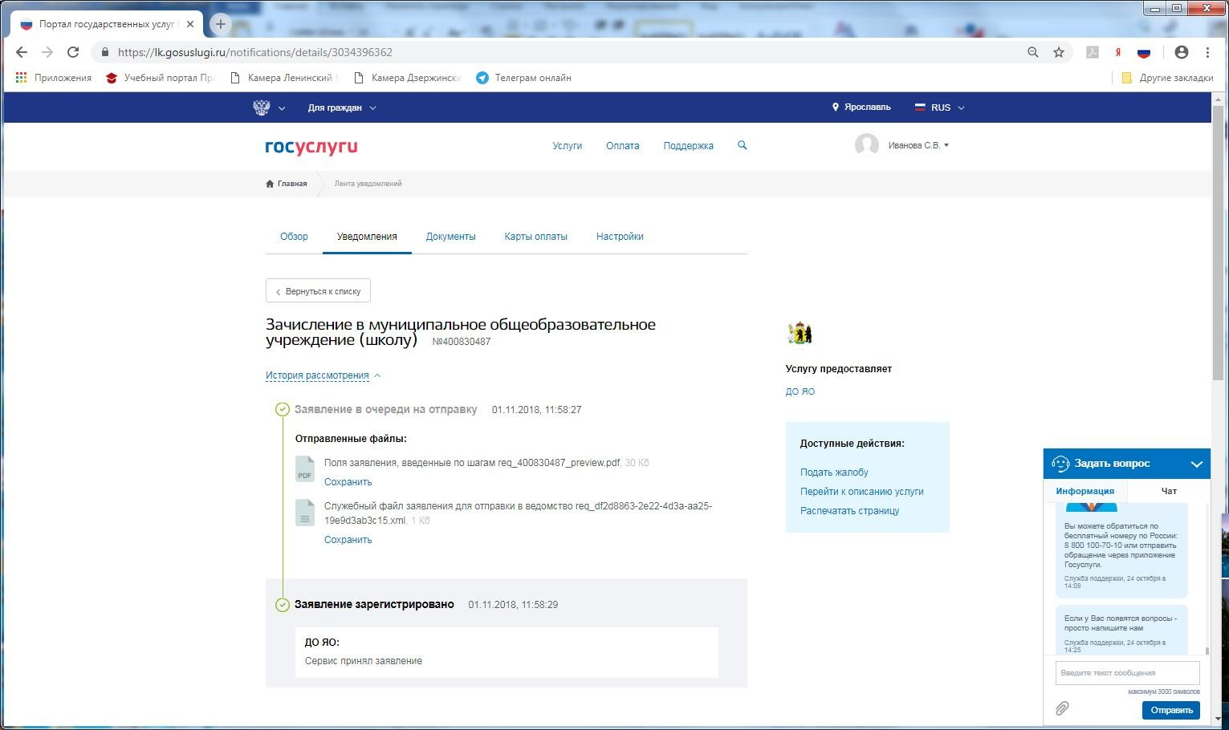
Если перейти по конкретному заявлению – можно посмотреть историю рассмотрения заявления.

